КОНТРОЛЬНЫЕ И ПРОВЕРОЧНЫЕ РАБОТЫ
тесты и кроссворды

Тест по теме: «Информация. Информационные процессы»
Вариант 1

1. Что изучает информатика?
а) конструкцию компьютера;
б) способы представления, накопления обработки информации с помощью технических средств;
в) компьютерные программы;
г) общешкольные дисциплины.
2. На каком свойстве информации отразится ее преднамеренное искажение?
а) понятность;
б) актуальность
в) достоверность;
г) полнота.
3. Выберите события, которые можно отнести к информационным процессам:
а) упражнение на спортивном снаряде;
б) перекличка присутствующих на уроке;
в) водопад;
г) катание на карусели.
4. Что из ниже перечисленного имеет свойство передавать информацию?
а) камень;
б) вода;
в) папирус;
г) световой луч.
5. Что из ниже перечисленного вовлечено в информационный процесс?
а) песок;
б) дом;
в) камень;
г) человек.
6. Каким свойством обладают объекты: колокол, речь, костер, радио, электронная почта?
а) хранят информацию;
б) обрабатывают информацию;
в) передают информацию;
г) создают информацию.
7. Что такое информационный взрыв?
а) ежедневные новости из горячих точек;
б) возросшее количество газет и журналов;
в) бурный рост потоков и объемов информации;
г) общение через Интернет.
8. Кибернетика – это:
а) наука об искусственном интеллекте;
б) наука о закономерностях процессов управления и передачи информации в машинах, живых организмах и обществе;
в) наука об ЭВМ;
г) наука о формах и законах человеческого мышления.
9. Какой объект не может служить носителем информации при ее хранении?
а) ткань;
б) бумага;
в) магнитные материалы;
г) луч света.
10. Человек принимает информацию:
а) магнитным полнм;
б) органом чувств;
в) внутренними органами;
г) инструментальными средствами.
11. Информационная культура общества предполагает:
а) знание современных программных продуктов;
б) знание иностранных языков и их применение;
в) умение работать с информацией при помощи технических средств;
г) умение запомнить большой объем информации.
12. Данные – это:
а) отдельные факты, характеризующие объекты, процессы, явления;
б) выявленные закономерности в определенной предметной области;
в) совокупность сведений, необходимых для организации деятельности предприятия;
г) зарегистрированные сигналы.
13. Что является графической формой представления математической информации:
а) математическое уравнение;
б) график функции;
в) таблица значений функции;
г) математическое выражение.

Вариант 2

1. Что является объектом изучения информатики?
а) компьютер;
б) информационные процессы;
в) компьютерные программы;
г) общешкольные дисциплины.
2. Каким должен быть любой сигнал, несущий информацию?
а) меняющимся;
б) непрерывным;
в) световым;
г) электрическим.
3. Как человек передает информацию?
а) магнитным полем;
б) речью, жестами;
в) световыми сигналами;
г) рентгеновским излучением.
4. Какой из перечисленных процессов нельзя назвать информационным процессом?
а) взвешивание информации;
б) кодирование информации;
в) хранение информации;
г) обработка информации.
5. Что из ниже перечисленного не имеет свойства сохранять информацию?
а) бумага;
б) электронный ток;
в) магнитная дискета;
г) папирус.
6. Каким свойством обладают объекты: дверной замок, компьютер, человек?
а) объективной;
б) актуальной;
в) доступной;
г) достоверной.
7. Как называется информация, отражающая истинное положение дел?
а) дискета с играми;
б) книга;
в) географическая карта;
г) звуковая плата.
8. Информатизация общества – это:
а) процесс повсеместного распространения ПК;
б) социально – экономический и научно – технический процесс создания оптимальных условий для удовлетворения информационных потребностей граждан;
в) процесс внедрения новых информационных технологий;
г) процесс формирования информационной культуры человека.
9. На рынке информационных услуг подлежат обмену и продаже:
а) лицензии, информационные технологии;
б) оборудование, помещения;
в) бланки первичных документов, вычислительная техника;
г) книги, журналы, литература.
10. Что такое наука?
а) приобретение знаний в школе?
б) использование знаний по работе с компьютером на практике;
в) приобретение знаний об окружающем мире, ранее не известных человечеству;
г) приобретение знаний о способах представления, обработки, накопления информации с помощью ЭВМ.
11. Какое понятие объединяет камень, папирус, бересту, книгу и дискету?
а) природное происхождение;
б) историческая ценность;
в) хранение информации;
г) вес.
12. Слово «информация» в переводе с латинского означает:
а) информативность;
б) сведения;
в) последние новости;
г) уменьшение неопределенности.
13. Что является знаковой формой представления математической информации?
а) математическое уравнение;
б) график функции;
в) диаграмма;
г) устная формулировка задачи.

Тест по теме: «Кодирование информации. Системы счисления»

Вариант 1

1. В зависимости от способа изображения чисел системы счисления делятся на:
а) арабские и римские;
б) позиционные и непозиционные;
в) представление в виде ряда и в виде разрядной сетки.
2. Двоичная система счисления имеет основание:
а) 10;
б) 8;
в) 2.
3. Для представления чисел в шестнадцатеричной системе счисления используются:
а) цифры 0 – 9 и буквы А – F;
б) буквы А – Q;
в) числа 0 – 15.
4. В какой системе счисления может быть записано число 402?
а) в двоичной;
б) в троичной;
в) в пятеричной.
5. Чему равно число DXXVII в десятичной системе счисления?
а) 527;
б) 499;
в) 474.
6. Недостатком непозиционной системы счисления является:
а) сложно выполнять арифметические операции;
б) ограниченное число символов, необходимых для записи числа;
в) различное написание цифр у разных народов.
7. Даны системы счисления: 2 – ая, 8 – ая, 10 – ая и 16 – ая. Запись вида 352:
а) отсутствует в двоичной системе счисления;
б) отсутствует в восьмеричной;
в) существует во всех названных системах счисления.
8. Какие цифры используются в шестеричной системе счисления?
а) 0, 6, 5, 2;
б) 8, 6, 1, 0;
в) 0, 3, 2, 1.
9. Какое минимальное основание должна иметь система счисления, если в ней можно записать числа: 341, 123, 222, 111.
а) 3;
б) 4;
в) 5.
10. Когда 2 * 2 = 11?
а) в двоичной системе счисления;
б) в троичной системе счисления;
в) в четверичной системе счисления.
11. Как записывается максимальное 4 – разрядное положительное число в троичной системе счисления?
а) 2222;
б) 1111;
в) 3333.
12. Цифры – это:
а) символы, участвующие в записи числа;
б) буквы, участвующие в записи числа.

Вариант 2

1. Система счисления – это:
а) представление чисел в экспоненциальной форме;
б) представление чисел с постоянным положением запятой;
в) способ представления чисел с помощью символов, имеющих определенное количественное значение.
2. Пятеричная система счисления имеет основание:
а) 5;
б) 3;
в) 4.
3. Для представления чисел в восьмеричной системе счисления используются цифры:
а) 1 – 8;
б) 0 – 9;
в) 0 – 7.
4. В какой системе счисления может быть записано число 750?
а) в восьмеричной;
б) в семеричной;
в) в шестеричной.
5. Чему равно число CDXIV в десятичной системе счисления:
а) 616;
б) 614;
в) 414.
6. Преимуществом позиционной системы счисления является:
а) сложно выполнять арифметические операции;
б) ограниченное число символов, необходимых для записи числа;
в) различное написание цифр у разных народов.
7. Даны системы счисления: 2 – ая, 8 – ая, 10 – ая и 16 – ая. Запись вида 692:
а) отсутствует в десятичной системе счисления;
б) отсутствует в восьмеричной;
в) существует во всех названных системах счисления.
8. Какие цифры используются в семеричной системе счисления?
а) 0, 1, 6;
б) 0, 8, 9;
в) 1, 6 ,7.
9. Какое минимальное основание должна иметь система счисления, если в ней можно записать числа: 432, 768,568,243?
а) 10;
б) 8;
в) 9.
10. Когда 2 * 3 = 11?
а) в пятеричной системе счисления;
б) в троичной системе счисления;
в) в четверичной системе счисления.
11. Как записывается максимальное 3 – разрядное положительное число в четверичной системе счисления?
а) 333;
б) 222;
в) 333.
12. Число – это:
а) ряд символов;
б) обозначение некоторой величины;
в) набор знаков.

Кроссворд по теме: «Алфавитный подход к измерению информации»

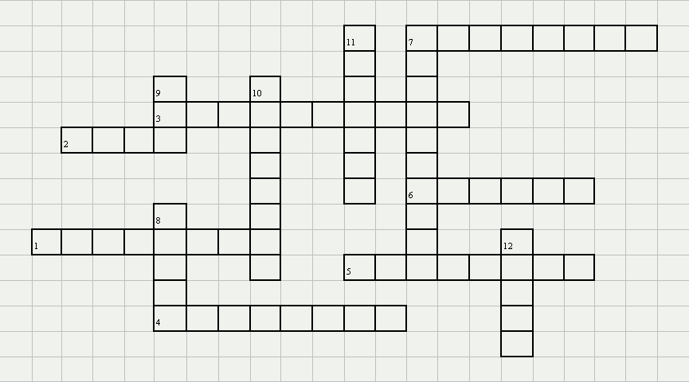
По горизонтали:
1. 1024 Мбайта.
2. 8 бит.
3. Знания человека, которые он получает из окружающего мира и которые реализует с помощью вычислительной техники.
4. 1024 Кбайта
5. Текст
6. Буква, цифра, знак препинания...
7. 1024 байт
По вертикали:
7. Мера счета.
8. Количество информации.
9. Наименьшее количество информации.
10. Количество символов в алфавите.
11. Символы, используемые в тексте.
12. Сообщение.
Ответы:
По горизонтали:
1. гигабайт, 2. байт, 3. информация, 5. мегабайт, 5. сообщение, 6. символ, 7. килобайт.
По вертикали:
7. количество, 8. объем, 9. бит, 10. мощность, 11. алфавит, 12. текст.
Контрольная работа по теме «Алфавитный подход к измерению информации»

Базовый уровень
Вариант 1
1. Загадано число из промежутка от 1 до 64. Какое количество информации необходимо для угадывания числа из этого промежутка?
2. В корзине лежат 4 красных и 8 черных клубков шерсти. Какое количество информации несут сообщения о том, что достали красный или черный клубок шерсти?
3. При составлении сообщения 128 – символьный алфавит. Каким будет информационный объем такого сообщения, если оно содержит 2048 символов?
4. Сообщение занимает 2 страницы. На каждой странице по 80 строк. В каждой строке по 32 символа. Найдите информационный объем такого текста, если при составлении использовали 256 – символьный алфавит.
5. Выразите 8 Мбайт в битах.

Вариант 2
1. Загадано число из промежутка от 1 до 128. Какое количество информации необходимо для угадывания числа из этого промежутка?
2. В корзине лежат 6 красных и 10 синих кубиков. Какое количество информации несут сообщения о том, что достали красный или желтый кубик?
3. При составлении сообщения использовали 64 – символьный алфавит. Каким будет информационный объем такого сообщения, если оно содержит 3072 символа?
4. Сообщение занимает 3 страницы. На каждой странице по 48 строк. В каждой строке по 64 символов. Найдите информационный объем такого текста, если при его составлении использовали 256 – символьный алфавит.
5. Выразите 9 Мбайт в битах.

Уровень повышенной сложности
Вариант 1
1. Загадано число из промежутка от 32 до 64. Какое количество вопросов необходимо задать для угадывания числа и какое количество информации при этом получится?
2. В корзине лежат красные и черные клубки шерсти. Красных клубков 6. Сообщение о том, что достали черный клубок, несет 2 бита информации. Сколько всего клубков в корзине?
3. Информационное сообщение объемом 3 Кбайта содержит 3072 символов. каков размер алфавита, с помощью которого оно было составлено?
4. Сообщение занимает 4 страницы по 40 строк и содержит 7200 байтов информации. Сколько символов в строке, если при составлении этого сообщения использовали 64 – символьный алфавит?
5. Найдите х: 8^{х} бит = 32 Кбайта.

Вариант 2.
1. Загадано число из промежутка от 64 до 128. Какое количество вопросов необходимо задать для угадывания числа и какое количество информации при этом получится?
2. В корзине лежат красные и желтые шары. Всего шаров 16. Сообщение о том, что достали желтый шар, несет 3 бита информации. Сколько красных шаров в корзине?
3. Информационное сообщение имеет объем 3 Кбайта. Сколько в нем символов, если размер алфавита, с помощью которого оно было составлено, равен 16.
4. Сообщение занимает 3 страницы и содержит 7875 байтов информации. Сколько строк в тексте, если символов в строке 50 и при составлении этого сообщения использовали 128 – символьный алфавит?
5. Найдите х: 16^{х} бит = 128 Кбайта.

Ответы и решения:
Базовый уровень
Вариант 1
1. Ответ: 69 120 99 101 108.
2. Решение:
1) Неопределенность знаний N = 64;
2) Количество информации I = log₂64 = 6 бит.
3. Решение:
1) р_{к} = 4/(4+8) = 1/3, р_{ч} = 8/12 = 2/3;
2) I = log₂(1/p), I_{k} = log₂3 = 1,735, I_{ч} = log₂1,5 = 0,6 бит.
4. Решение:
1) I = 7 бит – объем одного символа;
2) 7*2048 = 14336 бит = 1792 байт = 1,75 Кбайт – объем текста.

5. Решение:
1) 80*32*2 = 5120 символов в тексте;
2) N = 256, I = 8 бит = 1 байт – объем одного символа;
3) 5120*1 = 5120 байт = 5 Кбайт – объем всего текста.
6. Решение: 8*1024*1024*8 = 32768 бит.

Вариант 2
1. Ответ: 65 99 99 101 115 115.
2. Решение:
1) Неопределенность знаний N = 128;
2) Количество информации I = log₂128 = 7 бит.
3. Решение:
1) р_{к} = 6/16 = 3/8, р_{ж} = 10/16 = 5/8;
2) I = log₂(1/p), I_{k} = log₂(8/3) = 1,6, I_{ж} = log₂(8/5)= 0,7 бит.
4. Решение:
1) I = 6 бит – объем одного символа;
2) 6*3072 = 18432 бит = 2304 байт = 2,25 Кбайт – объем текста.
5. Решение:
1) 3*48*64 = 9216 символов в тексте;
2) N = 256, I = 8 бит = 1 байт – объем одного символа;
3) 9216*1 = 9216 байт = 9 Кбайт – объем всего текста.
6. Решение: 9*1024*1024*9 = 147456 бит.

Повышенный уровень
Вариант 1
1. Ответ: 104 101 108 112
2. Решение:
1) Неопределенность знаний N = 64-32 = 32
2) I = log₂32 = 5 бит – количество информации;
3) Количество бит соответствует количеству вопросов.
Ответ: 5 вопросов.
3. Решение:
1) I = log₂(1/p), 2 = log₂(1/p_{ч}), 1/p_{ч} = 4, p_{ч} = ¼;
2) p_{ч} = К_{ч}/N, ¼ = К_{ч}/( К_{ч}+ К_{к}), К_{ч} = 2;
3) N = 2+6 = 8 клубков в корзине.
4. Решение:
1) I = 3*1024*8/3072 = 8 бит – объем одного символа;
2) N = 2⁸ = 256 символов в алфавите.
5. Решение:
1) Т.к. N = 64, то I = 6 бит;
2) 7200*8/6 = 9600 символов в тексте;
3) 9600/4/40 = 60 символов в строке.
6. Решение:
1) Выразим все величины в битах: 2^{4х} = 2⁷*2¹*2³ = 2²⁰;
2) Приравняет степени: 4*х = 20
3) Х = 20/4 = 5
Ответ: х =5

Вариант 2
1. Ответ: 108 105 110 107
2. Решение:
1) Неопределенность знаний N = 128-64 = 64
2) I = log₂64 = 6 бит – количество информации;
3) Количество бит соответствует количеству вопросов.
Ответ: 6 вопросов.
3. Решение:
1) I = log₂(1/p), 3 = log₂(1/p_{ж}), 1/p_{ч} = 8, p_{ж} = 1/8;
2) p_{ж} = К_{ж}/N, 1/8 = К_{ж}/16, К_{ж} = 16/8 = 2;
3) К_{к} = 16-2 = 14 красных шаров.
4. Решение:
1) I = log₂N = log₂16 = 4 бита – объем одного символа;
2) К = 3-1024*8/4 = 6144 символов в тексте.
5. Решение:
1) Т.к. N = 128, то I = 7 бит;
2) 7875*8/7 = 9000 символов в тексте;
3) 9000/3/50 = 60 строк на странице.
6. Решение:
1) Выразим все величины в битах: 2^{3х} = 2⁵*2¹⁰*2³ = 2¹⁸;
2) Приравняет степени: 3*х = 18
3) Х = 18/43 = 6
Ответ: х =6

Кроссворд по теме: «Логические законы и правила»

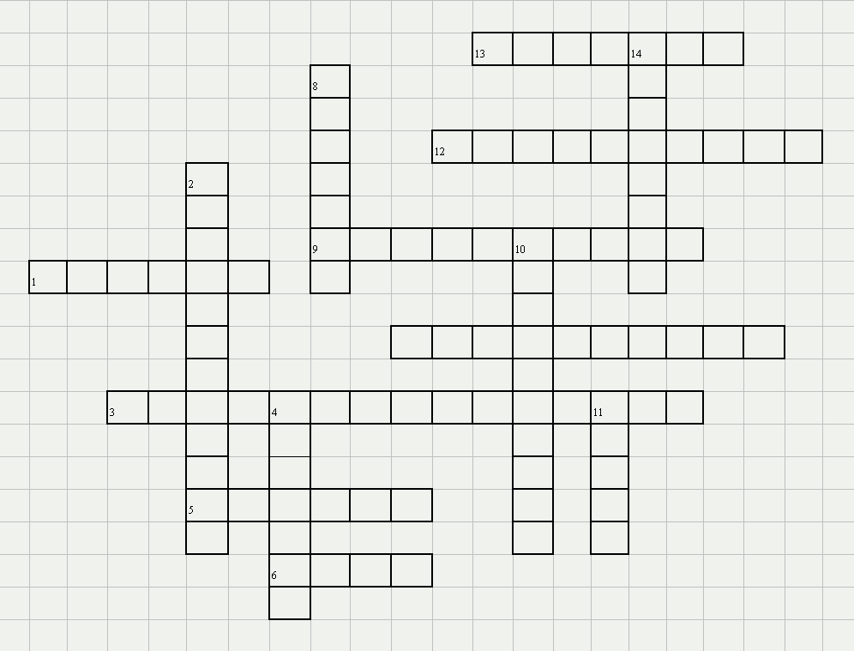

По горизонтали:
1. Наука, изучающая законы и формы мышления.
3. Логическое равенство.
7. Логическое сложение.
9. Логическое следование.
5. Константа, которая обозначается «1».
6. Константа, которая обозначается «0».
12. Простое высказывание, содержащее только одну простую мысль и обозначаемое A, D, C, D...
13. Форма нахождения значения логического выражения.
По вертикали:
2. Повествовательное предложение, в котором что-то утверждается или отрицается.
4. Простейшее устройство, на входы которых поступают начальные данные, а на выходе получается результат некоторой логической операции.
8. Сложное высказывание, обозначаемое как F (А, В...).
10. Логическое умножение.
14. Логическое отрицание.
11. Графическое изображение логического выражения.

Ответы:
По горизонтали:
1. логика, 3. эквивалентность, 7. дизъюнкция, 9. импликация, 5. истина, 6. ложь, 12. переменная, 13. таблица.
По вертикали:
2. высказывание, 4. вентиль, 8. функция, 10. конъюнкция, 14. инверсия, 11. схема.

Тест по теме: «Основы логики»

Вариант 1

1. Наука, изучающая законы и формы мышления, называется:
а) алгебра;
б) геометрия;
в) философия;
г) логика.
2. Повествовательное предложение. в котором что – то утверждается или отрицается называется:
а) выражение;
б) вопрос;
в) высказывание;
г) умозаключение.
3. Константа, которая обозначается «1» в алгебре логики называется:
а) ложь;
б) истина;
в) правда;
г) неправда.
4. Какое из следующих высказываний являются истинным?
а) город Париж – столица Англии;
б) 3 + 5 = 2 + 4
в) II + VI = VIII
г) томатный сок вреден.
5. Объединение двух высказываний в одно с помощью союза «и» называется:
а) инверсия;
б) конъюнкция;
в) дизъюнкция;
г) импликация.
6. Чему равно значение логического выражения (1 v 1)&(1 v 0)?
а) 1;
б) 0;
в) 10;
г) 2.
7. Какая из логических операций не является базовой?
а) конъюнкция;
б) дизъюнкция;
в) инверсия;
г) эквивалентность.
8. Графическое изображение логического выражения называется:
а) схема;
б) рисунок;
в) чертеж;
г) график.
9. Двоичное отрицание логической переменной равно:
а) 0;
б) 1;
в) исходной переменной;
г) обратной переменной.
10. Устройство, выполняющее базовые логические операции, называется:
а) реестр;
б) ячейка;
в) вентиль;
г) триггер.
11. Какое состояние триггера является запрещенным?
а) 1 – 1;
б) 0 – 1;
в) 0 – 0;
г) 1 – 0.
Вариант 2

1. Что такое логика?
а) это наука о суждениях и рассуждениях;
б) это наука, изучающая законы и методы накопления, обработки и сохранения информации с помощью ЭВМ;
в) это наука о формах и законах человеческого мышления и. в частности, о законах доказательных рассуждений;
г) это наука, занимающая изучением логических основ работы компьютера.
2. Логическая функция – это:
а) простое высказывание;
б) составное высказывание;
в) вопросительное предложение;
г) логическая операция.
3. Как кодируется логическая переменная, принимающая значение «ЛОЖЬ»?
а) 0;
б) 1;
в) 2;
г) неправда.
4. Какие из следующих высказываний являются истинным?
а) город Париж – столица Англии;
б) 3 + 5 = 2 + 4;
в) II + VI = VIII;
г) томатный сок вреден.
5. Чему равно значение логического выражения (1 v 1)&(0 v ¬0) =?
а) 1;
б) 0;
в) 10;
г) 2.
6. Значение логического выражения ¬ (А v B) по закону Моргана равно:
а) ¬ А&¬B;
б) A&¬B;
в) ¬A&B;
г)¬A v¬B.
7. Логической операцией не является:
а) логическое деление;
б) логическое сложение;
в) логическое умножение;
г) логическое отрицание.
8. Объединение двух высказываний в одно с помощью оборота «если..., то...» называется:
а) инверсия;
б) конъюнкция;
в) дизъюнкция;
г) импликация.
9. Таблица, содержащая все возможные значения логического выражения, называется:
а) таблица ложности;
б) таблица истинности;
в) таблица значений;
г) таблица ответов.
10.Для сложения одноразрядных двоичных чисел используется:
а) регистр;
б) триггер;
в) полусумматор;
г) сумматор.
11. Какое состояние триггера хранит информацию?
а) 1 – 0;
б) 0 – 1;
в) 0 – 0;
г) 1 – 1.

Кроссворд по теме: «Функциональная схема компьютера»

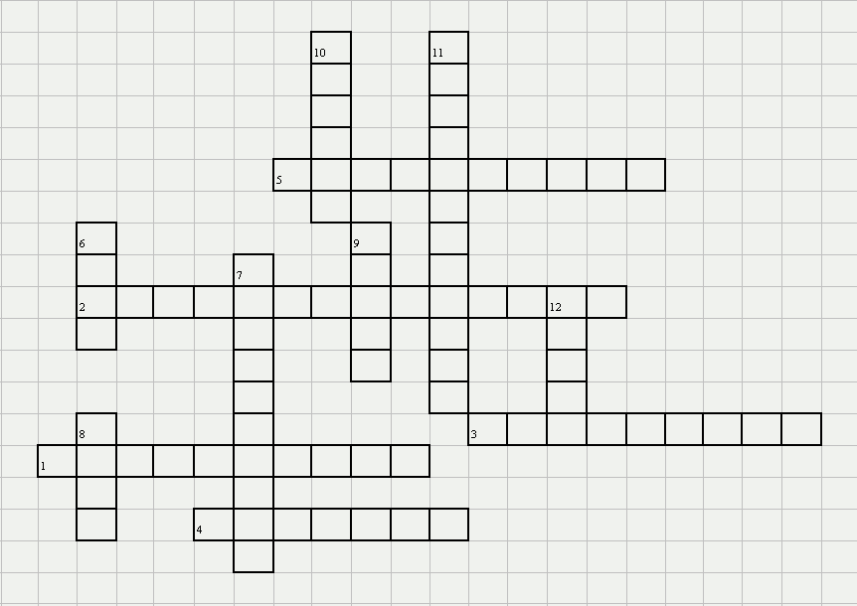

По горизонтали:
1. Элементная база компьютеров третьего поколения.
2. самый большой современный компьютер.
3. Компьютер фирмы Apple (анг.).
4. Устройство вывода информации компьютеров четвертого поколения.
5. Устройство ввода и хранения информации компьютеров первого поколения.

По вертикали:
6. Первый советский компьютер.
7. Элементная база компьютеров второго поколения.
8. Магнитное устройство хранения информации.
9. Элементная база компьютеров первого поколения.
10. Специальный компьютер.
11. Современный компьютер, предназначенный для обычного пользователя.
12. первый американский компьютер (анг.).

Ответы:
По горизонтали:
1. микросхема; 2. суперкомпьютер; 3. Macintosh; 4. монитор; 5. перфокарта;
По вертикали:
6. МЭСМ; 7. транзистор; 8. диск; 9. лампы; 10. сервер; 11. персональный, 12. ENIAC.

Тест по теме «Устройства внутренней памяти»

1. К внутренней памяти не относятся:
а) ОЗУ; в) СМОS;
б) ПЗУ; г) жесткий диск.
2. Свойством ОЗУ является:
а) энергозависимость; в) перезапись информации;
б) энергонезависимость; г) долговременное хранение информации.
3. Свойством ПЗУ является:
а) только чтение информации; в) перезапись информации;
б) энергозависимость; г) кратковременное хранение информации.
4. Свойством СМОS является:
а) энергозависимость; в) перезапись информации;
б) только чтение информации; г) кратковременное хранение информации.
5. Наименьшим элементов оперативной памяти является:
а) ячейка; в) байт;
б) регистр; г) файл.
6. Каждый байт ОЗУ имеет:
а) имя; в) индекс;
б) адрес; г) название.
7. Физически ОЗУ реализуется на:
а) катушках индуктивности; в) триггерах и конденсаторах;
б) резисторах; г) диодах.
8. Наименьшая адресуемая часть оперативной памяти:
а) бит; в) файл;
б) килобайт; г) байт.
9. ОЗУ размещается:
а) в процессоре; в) на магистрали;
б) на жестком диске; г) на материнской плате.
10. Объем ОЗУ измеряется:
а) в ячейках; в) в байтах;
б) в МГц; г) в пикселях.

Тест по теме «Устройства внешней памяти»

Вариант 1

1. К устройствам внешней памяти не относятся:
а) гибкие магнитные диски; в) CD-ROM;
б) жесткий магнитный диск; г) оперативная память.
2. Связь устройств внешней памяти с процессором осуществляется по схеме:
а) ВЗУ – процессор; в) ВЗУ – ОЗУ – процессор;
б) процессор – ВЗУ; г) ОЗУ – ВЗУ - процессор.
3. 700 Мбайт – это объем:
а) диска CD-R; в) современного винчестера;
б) дискеты; г) современного диска DVD.
4. Основное назначение жесткого диска:
а) переносить информацию;
б) хранить программы и данные, не находящиеся все время в ОЗУ;
в) обрабатывать информацию;
г) вводить информацию.
5. Каким образом кодируется двоичные сигналы на магнитных носителях:
а) включен/выключен; в) намагничено/не намагничено;
б) отражение/поглощение; г) горит/ не горит.
6. Какое устройство обладает наименьшей скоростью обмена информацией?
а) CD-ROM дисковод; в) дисковод для гибких дисков;
б) жесткий диск ; г) микросхемы оперативной памяти.
7. Для переноса информации используют:
а) дискету; в) дисковод;
б) оперативную память; г) процессор.

8. Какое из перечисленных утверждений о ВЗУ неверно:
а) сохранение информации после выключения компьютера на сколь угодно долгий срок;
б) при отсутствии сети перенос информации с компьютера на компьютер;
в) увеличение объема оперативной памяти;
г) сохранение и транспортировка информации в компактной форме и без использования бумаги.
9. В целях сохранения информации необходимо оберегать гибкие диски от:
а) холода;
б) ударов;
в) перепадов атмосферного давления;
г) магнитных полей.

Вариант 2

1. Носителями внешней памяти современного компьютера являются:
а) бумага; в) магнитная лента;
б) перфокарта; г) оптический диск.
2. Чтобы процессор мог работать с программами, хранящимися на жестком диске, необходимо:
а) загрузить их в оперативную память;
б) вывести их на экран монитора;
в) загрузить их в процессор;
г) открыть доступ.
3. 1,44 Мбайта – это объем:
а) диска CD – R; в) современного винчестера;
б) дискеты; г) современного диска DVD.
4. Основное назначение компакт – дисков:
а) создавать информацию;
б) хранить программы и данные, не находящиеся все время в ОЗУ;
в) обрабатывать информацию;
г) хранить мультимедийные программы.
5. Каким образом кодируются двоичные сигналы на оптических носителях:
а) включен/выключен; в) намагничено/не намагничено;
б) отражение/поглощение; г) горит/ не горит.
6. Какое устройство обладает наибольшей скоростью обмена информацией?
а) CD – ROM дисковод; в) дисковод для гибких дисков;
б) жесткий диск; г) стример.
7. Для хранения сверхбольших баз данных используют:
а) дискеты; в) диски DVD;
б) диски CD – R; г) жесткий диск.
8. В целях сохранения информации необходимо оберегать жесткие диски от:
а) холода; в) перегрева;
б) ударов; г) перепадов атмосферного давления.
9. 42 – скоростной CD – ROM дисковод:
а) имеет 42 различных скорости вращения диска;
б) имеет скорость вращения диска в 42 раза большую, чем односкоростной CD – ROM;
в) имеет скорость вращения диска в 42 раза меньшую, чем односкоростной CD – ROM;
г) читает только специальные 42 – скоростные CD – ROM диски.

Тест по теме «Устройство ввода информации»

Вариант 1

1. Укажите устройства, не являющиеся устройствами ввода информации:
а) клавиатура; в) монитор;
б) мышь; г) сканер.
2. Укажите правильный размер экрана монитора:
а) 600х800; в) 21 см;
б) 21 дюйм; г) 20 дюймов.
3. Видеокарта – это:
а) микросхема, осуществляющая вывод информации на экран;
б) устройство ввода информации;
в) устройство вывода информации;
г) устройство распознавания текстовой информации.
4. Укажите тип принтера с наихудшим качеством печати:
а) матричный; в) лазерный;
б) струйный; г) светодиодный.
5. Укажите высказывание, характеризующее матричный принтер:
а) высокая скорость печати;
б) высокое качество печати;
в) бесшумная работа;
г) наличие печатающей головки.
6. Клавиатура – это:
а) устройство вывода информации;
б) устройство ввода символьной информации;
в) устройство ввода манипуляторного типа;
г) устройство хранения информации.
7. Назначение клавиши Shift:
а) ввод команды; в) печать заглавных символов;
б) удаление символа; г) переход в начало страницы.

8. Завершает ввод команды клавиша;
а) Shift; в) пробел;
б) Backspace; г) Enter.
9. Перемещает курсор в начало строки клавиша:
а) Home; в) PgUp;
б) End; г) PgDown.
10. Дополнительная клавиатура включается кнопкой:
а) Caps Lock; в) Scroll Lock;
б) Num Lock; г) Power.
11. Знаки препинания печатаются:
а) с клавишей Shift; в) с клавишей Alt;
б) простым нажатием на клавишу; г) с клавишей Ctrl.
12. Щелчок мыши:
а) указывает объект; в) открывает объект;
б) активизирует объект; г) перемещает объект.
13. Указать объект можно:
а) перетаскиванием; в) щелчком;
б) двойным щелчком; г) наведением указателя мыши.
14. Сканер – это:
а) устройство обработки информации;
б) устройство хранения информации;
в) устройство ввода информации с бумаги;
г) устройство вывода информации на бумагу.
15. Микрофон – это:
а) устройство обработки звуковой информации;
б) устройство хранения звуковой информации;
в) устройство вывода звуковой информации;
г) устройство ввода звуковой информации.

Вариант 2

1. Укажите устройство, не являющееся устройством вывода информации:
а) монитор; в) принтер;
б) клавиатура; г) звуковые колонки.
2. Укажите правильное разрешение экрана:
а) 600х800; в) 21 см;
б) 21 дюйм; г) 20 дюймов.
3. Для обработки и хранения экранного изображения в современном компьютере используется:
а) процессор и ОЗУ; в) звуковая карта;
б) сетевая карта; г) видеокарта.
4. Укажите тип принтера только с черно – белой печатью:
а) матричный; в) струйный;
б) лазерный; г) светодиодный.
5. Укажите понятия, характерные для струйного принтера:
а) низкое качество печати; в) чернила;
б) лазерный луч; г) печатающая головка со стержнем.
6. Мышь- это:
а) устройство вывода информации;
б) устройство ввода символьной информации;
в) устройство ввода манипуляторного типа;
г) устройство хранения информации.
7. Назначение клавиши Backspace:
а) ввод команды; в) печать заглавных символов;
б) удаление символа слева от курсора; г) переход в начало страницы.
8. Пустые символы печатают:
а) Shift; в) Backspace;
б) Enter; г) Пробел.
9. Перемещает курсор на позицию вправо клавиша:
а) →; в) ←;
б) End; г) PgDown.
10. Caps Lock – это клавиша:
а) включения дополнительной клавиатуры;
б) фиксации ввода заглавных букв;
в) замены символов;
г) вставки символов.
11. Заглавные буквы печатаются с помощью клавиши:
а) Shift; в) Пробел;
б) Backspace; г) Enter.
12. Двойной щелчок:
а) указывает объект; в) открывает объект;
б) активизирует объект; г) перемещает объект.
13. Выделить объект можно:
а) перетаскиванием; в) наведением указателя мыши;
б) двойным щелчком; г) щелчком.
14. Плоттер – это:
а) устройство вывода информации на бумагу;
б) устройство обработки информации;
в) устройство хранения информации;
г) устройство ввода информации с бумаги.
15. Акустические колонки – это:
а) устройство обработки звуковой информации;
б) устройство вывода звуковой информации;
в) устройство хранения звуковой информации;
г) устройство ввода звуковой информации.

Кроссворд по теме «Устройство компьютера»

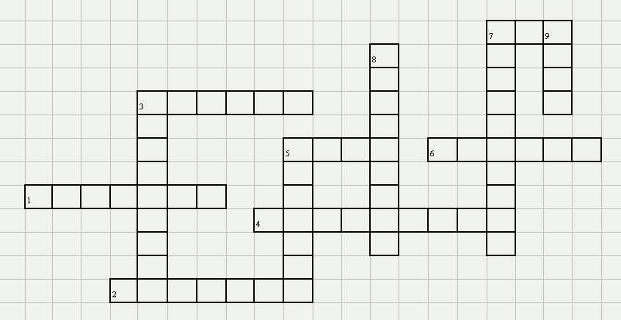
По горизонтали:
1. Гибкий магнитный диск.
2. Устройство для вывода информации на бумажный носитель.
3. Запоминающее устройство.
4. Жесткий диск.
5. Устройство ввода информации.
6. Устройство ввода информации с бумажного носителя.
7. Сверхоперативная память.
По вертикали:
3. Устройство обработки информации.
5. устройство вывода информации.
8. Вычислительная система.
7. Клавишное устройство ввода информации.
9. система проводов.

Ответы:
По горизонтали:
1. дискета, 2. принтер, 3. память, 4. винчестер, 5. мышь, 6. сканер, 7. кэш.
По вертикали:
3. процессор, 5.монитор, 8. компьютер, 7.клавиатура, 9.ю шина.

Тест по теме «Устройство компьютера»

Вариант 1

1. Общим свойством машины Беббиджа, современного компьютера и человеческого мозга является способность обрабатывать:
а) числовую информацию; в) звуковую информацию;
б) текстовую информацию; г) графическую информацию.
2. Массовое производство персональных компьютеров началось в:
а) 40 – е гг; в) 80 – е гг;
б) 50 – е гг; г) 90 – гг.
3. Укажите верное высказывание:
а) компьютер состоит их отдельных модулей, соединенных между собой магистралью;
б) компьютер представляет собой единое, неделимое устройство;
в) составные части компьютерной системы являются незаменяемыми;
г) компьютерная система способна сколь угодно долго соответствовать требованиям современного общества и не нуждается в модернизации.
4. Укажите устройство компьютера, выполняющее обработку информации:
а) внешняя память; в) процессор;
б) монитор; г) клавиатура.
5. Производительность работы компьютера зависит от:
а) типа монитора; в) напряжения питания;
б) частоты процессора; г) быстроты нажатия на клавиши.
6. Какое устройство оказывает вредное воздействие на здоровье человека?
а) принтер; в) системный блок;
б) монитор; г) клавиатура.
7. При выключении компьютера вся информация стирается:
а) на гибком диске; в) на жестком диске;
б) на CD – ROM диске; г) в оперативной памяти.
8. Наименьшим адресуемым элементом оперативной памяти является:
а) машинное слово; в) байт;
б) регистр; г) файл.
9. Свойством ПЗУ является:
а) только чтение информации; в) перезапись информации;
б) энергозависимость; г) кратковременное хранение информации
10. Основное назначение жесткого диска:
а) переносить информацию;
б) хранить данные, не находящиеся все время в ОЗУ;
в) обрабатывать информацию;
г) вводить информацию.
11. Чтобы процессор мог работать с программами, хранящимися на жестком диске, необходимо:
а) загрузить их в оперативную память;
б) вывести их на экран монитора;
в) загрузить их в процессор;
г) открыть доступ.
12. Укажите устройства, не являющиеся устройствами ввода информации:
а) клавиатура; в) монитор;
б) мышь; г) сканер.
13. Укажите высказывание, характеризующее матричный принтер:
а) высокая скорость печати; в) бесшумная работа;
б) высокое качество печати; г) наличие печатающей головки.
14. Клавиатура – это:
а) устройство вывода информации;
б) устройство ввода символьной информации;
в) устройство ввода манипуляторного типа;
г) устройство хранения информации.
15. Завершает ввод команды клавиша:
а) Shift; в) пробел;
б) Backspаse; г) Enter.
16. Знаки препинания печатаются:
а) с клавишей Shift; в) с клавишей Alt;
б) простым нажатием на клавишу; г) с клавишей Ctrl.
17. Акустические колонки – это:
а) устройство обработки звуковой информации;
б) устройство вывода звуковой информации;
в) устройство хранения звуковой информации;
г) устройство ввода звуковой информации.

Вариант 2

1. Первые ЭВМ были созданы в:
а) 40 – е гг. в) 70 – е гг.
б) 50 – е гг. г) 80 – е гг.
2. Какое устройство обладает наибольшей скоростью обмена информацией?
а) CD – ROM дисковод; в) дисковод для гибких дисков;
б) жесткий диск; г) микросхемы оперативной памяти.
3. Укажите верное высказывание:
а) на материнской плате размещены только блоки, которые осуществляют обработку информации, а схемы, управляющие всеми остальными устройствами компьютера, реализованы на отдельных платах и вставляются в стандартные разъемы на материнской плате;
б) на материнской плате размещены все блоки, которые осуществляют прием, обработку и выдачу информации с помощью электрических сигналов и к которым можно подключить все необходимые устройства ввода – вывода;
в) на материнской плате находится системная магистраль данных, к которым подключены адаптеры и контроллеры, позволяющие осуществлять связь ЭВМ с устройствами ввода – вывода;
г) на материнской плате расположены все устройства компьютерной системы и связь между ними осуществляется через магистраль.
4. Какое устройство предназначено для хранения информации?
а) внешняя память; в) процессор;
б) монитор; г) клавиатура.
5. В целях сохранения информации гибкие диски необходимо оберегать от:
а) холода; в) магнитных полей;
б) света; г) перепадов атмосферного давления.
6. Процессор обрабатывает информацию:
а) в десятичной системе счисления; в) на языке Бейсик;
б) в двоичном коде; г) в текстовом виде.
7. В каком направлении от монитора вредные излучения максимальны?
а) от экрана вперед; в) от экрана вниз;
б) от экрана назад; г) от экрана вверх.
8. Быстродействие процессора характеризуется:
а) количеством операций в секунду;
б) количеством выполняемых одновременно программ;
в) времени организации связи между АЛУ и ОЗУ;
г) динамическими характеристиками устройств ввода – вывода.
9. Наименьшая адресуемая часть оперативной памяти:
а) бит; в) файл;
б) килобайт; г) байт.
10. Характерным свойством ОЗУ является:
а) энергозависимость;
б) энергонезависимость;
в) перезапись информации;
г) долговременное хранение информации.
11. Для переноса ин6формации используют:
а) дискету; в) дисковод;
б) оперативную память; г) процессор.
12. Во время исполнения программа находится:
а) в буфере обмена; в) в оперативной памяти;
б) на клавиатуре; г) на жестком диске.
13. Укажите понятия, характерные для струйного принтера:
а) низкое качество печати; в) чернила;
б) лазерный луч; г) печатающая головка со стержнями.
14. Мышь-это:
а) устройство вывода информации;
б) устройство ввода символьной информации;
в) устройство ввода манипуляторного типа;
г) устройство хранения информации.
15. Укажите устройство, не являющееся устройством вывода информации:
а) монитор; в) принтер;
б) клавиатура; г) звуковые колонки.
16. Назначение клавиши Backspace:
а) ввод команды;
б) удаление символа слева от курсора;
в) печать заглавных символов;
г) переход в начало страницы.
17. Сканер – это:
а) устройство обработки информации;
б) устройство хранения информации;
в) устройство ввода информации с бумаги;
г) устройство вывода информации на бумагу.

Тест по теме «Файловая система»

Вариант 1

1. Файловая система – это:
а) системная программа; в) вложенная структура папок;
б) вложенная структура файлов; г) вложенная структура папок и файлов.
2. Именованная группа байтов на диске называется:
а) дисководом; в) папкой;
б) каталогом; г) файлом.
3. Какие имена файлов составлены верно:
а) «пример».doc; в) doc?.пример;
б) пример.doc; г) пример:doc.
4. Укажите расширение файла Моя первая программа это.doc:
а) нет расширения; в) doc;
б) это.doc; г) .doc.
5. Укажите тип файла Proba.html:
а) текстовый; в) web – страница;
б) графический; г) исполняемый.
6. Папка – это:
а) средство упорядочения тематически связанных файлов;
б) именованная область диска;
в) программа, которая переводит язык программирования в машинный код;
г) программа, которая служит для подключения устройств ввода/вывода.
7. В папке могут храниться:
а) только файлы; в) файлы и папки;
б) только другие папки; г) окна Windows.
8. Папка, в которой хранятся все папки и файлы, называется:
а) основной; в) главной;
б) корневой; г) вложенной.
9. Имя С: имеет:
а) дисковод для гибких дисков; в) винчестер;
б) дисковод для CD – дисков; г) файл.
10. Какой путь из корневого каталога указан верно:
а) А:\ Обучающие программы \ Поле чудес \ pole.exe;
б) \ Обучающие программы \ Поле чудес \ pole.exe;
в) А:\ Обучающие программы \ Поле чудес \;
г) А: Обучающие программы Поле чудес.
11. Задано полное имя файла С:\DOC|PROBA.TXT. Каково имя файла?
а) PROBA; в) DOC\PROBA.TXT;
б) PROBA.TXT; г) TXT.

Вариант 2.

1. Файл – это:
а) единица измерения информации;
б) программа в оперативной памяти;
в) текст, напечатанный на принтере;
г) программа или данные на диске, имеющие имя.
2. Какие имена файлов составлены правильно:
а) пример?.doc; в) пример тест.doc;
б) пример:txt; г) ?пример?.doc.
3. Укажите тип файла s.exe
а) текстовый; в) исполняемый;
б) графический; г) видео.
4. Укажите расширение файла disk.dat:
а) disk; в) dat;
б) disk.dat; г) нет расширения.
5. Файлы, имеющие какой – либо общий признак, хранятся:
а) в регистрах; в) на дисководах;
б) в папках; г) на дисках.
6. Файловую систему обычно изображают в виде дерева, где «ветки» - это каталоги (папки), а «листья»- это файлы. Что может располагаться непосредственно в корневом каталоге, т.е. на «стволе» дерева?
а) папки и файлы; в) только файлы;
б) только папки; г) ничего.
7. На тип файла указывает:
а) расширение файла; в) путь к файлу;
б) имя файла; г) название файла.
8. Папка, которая находится внутри другой папки, называется:
а) основной; в) главной;
б) корневой; г) вложенной.
9. Имя А: имеет:
а) дисковод для гибких дисков; в) винчестер;
б) дисковод для CD – дисков; г) файл.
10. Задано полное имя файла С:\DOC|PROBA.TXT. Каково имя каталога, в котором находится этот файл?
а) C:\DOC\PROBA.TXT; в) PROBA.TXT;
б) DOC; г) TXT.
11. Какой путь к файлу 10а.txt из корневого каталога указан верно:
а) С:\Мои документы\10а\10а.txt; в) С:\Мои документы\10а\;
б) Мои документы\10а\10а.txt; г) С: Мои документы 10а 10а.txt.

Кроссворд по теме «Представление графической информации в компьютере»

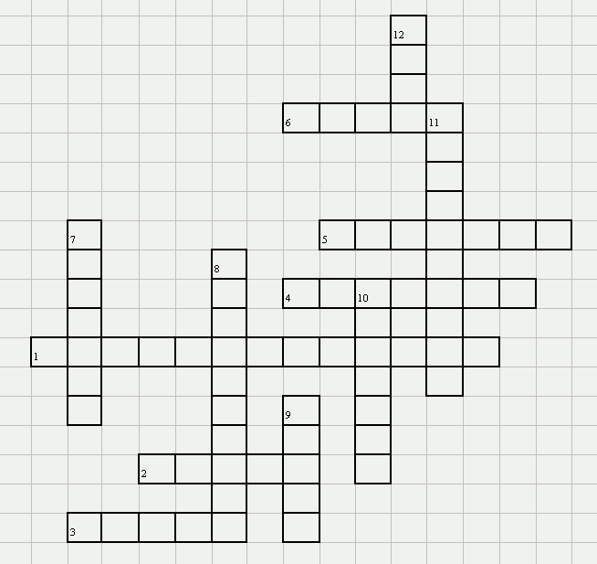

По горизонтали:
1. Процесс разбиения изображения на фрагменты малого размера.
2. Часть устройства вывода графической информации.
3. Наименьший элемент изображения.
4. Другое название наименьшего элемента изображения.
5. Один из основных составляющих цветов.
6. Прямоугольная сетка, накладываемая на экран.
По вертикали:
7. Область, занимающаяся работой с графической информацией.
8. Устройство, обрабатывающее графическую информацию.
9. Один из основных составляющих цветов.
10. Один из основных составляющих цветов.
11. Графический параметр экрана монитора.
12. Составляющая изображения.

Ответы:
По горизонтали:
1. дискретизация; 2. экран; 3. точка; 4. пиксель; 5. зеленый; 6. растр.
По вертикали:
7.графика; 8. видеокарта; 9. синий; 10. красный, 11. разрешение, 12. цвет.

Тест по теме «Операционная система»

Вариант 1

1. Операционная система – это:
а) прикладная программа; в) система программирования;
б) системная программа; г) текстовый редактор.
2. Драйвер – это:
а) устройство компьютера;
б) программа для работы с устройствами компьютера;
в) прикладная программа;
г) язык программирования.
3. Программа, работающая под управлением Windows, называется:
а) приложение; в) среда;
б) документ; г) как – то иначе.
4. Операционную систему с диска загружает в ОЗУ:
а) BIOS; в) загрузчик операционной системы;
б) драйвер; г) сервисная программа.
5. Свойствами Рабочего стола является:
а) оформление Рабочего стола;
б) ярлыки, папки, файлы, расположенные на Рабочем столе;
в) дата изготовления Рабочего стола;
г) имя пользователя, работающего с Рабочим столом.

6. Активизировать или выделить файл или папку можно:
а) двойным щелчком мыши; в) протаскиванием;
б) щелчком; г) указыванием.
7. На панели задач находятся:
а) кнопки свернутых программ; в) кнопка Пуск;
б) только ярлыки; г) кнопка Пуск и значки свернутых и
работающих программ.
8. Главное меню открывается:
а) щелчком по значку Мой компьютер; в) контекстным меню;
б) кнопкой пуск; г) щелчком на Панели задач.
9. Окно – это:
а) рабочая область экрана; в) приложение Windows;
б) основное средство общения с Windows; г) событие Windows.
10. Где расположена строка меню окна:
а) сверху; в) слева;
б) снизу; г) справа.
11. В окне приложения находится:
а) содержимое папки; в) файловая структура;
б) работающая программа; г) содержимое файла.
12. Диалоговое окно раскрывается:
а) по желанию пользователя или по необходимости приложением;
б) тройным щелчком мыши на объекте;
в) при щелчке на специальном значке;
г) только по окончании работы компьютера.
13. Для изменения размеров окна равномерно по ширине и высоте необходимо:
а) потянуть за горизонтальную рамку;
б) потянуть за вертикальную рамку;
в) потянуть за угол;
г) потянуть за заголовок.
14. Кнопка используется для:
а) закрытия окна; в) свертывания окна;
б) восстановления окна; г) разворачивания окна.
15. Этот элемент диалогового окна называется:
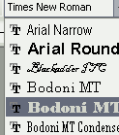
а) раскрывающийся список;
б) флажок;
в) переключатель;
г) текстовое поле.

Вариант 2

1. Комплекс системных и служебных программ называется:
а) текстовый редактор; в) операционная система;
б) графический редактор; г) драйвер.
2. Утилита – это:
а) операционная система; в) сервисная программа;
б) прикладная программа; г) базовая система ввода – вывода.
3. BIOS – это:
а) программа – драйвер;
б) программа – утилита;
в) программа, выполняющая тестирование компьютерной системы после включения компьютера;
г) программа – приложение.
4. При включении компьютера процессор обращается к:
а) ОЗУ; в) ПЗУ;
б) винчестеру; г) дискете.
5. Включить программу или открыть документ можно:
а) щелчком; в) перетаскиванием;
б) двойным щелчком; г) зависанием.
6. Рабочий стол – это:
а) рабочая область экрана; в) активная часть экрана;
б) центральная часть экрана; г) папка.
7. В главном меню стрелка справа напротив некоторых пунктов:
а) запускает приложение; в) раскрывает подменю;
б) сворачивает этот пункт; г) открывает окно.
8. Значки свернутых программ находятся:
а) на Рабочем столе; в) на Панели задач;
б) в главном меню; г) на панели индикации.
9. Кнопка используется для:
а) закрытия окна; в) восстановления окна;
б) сворачивания окна; г) изменения размеров окна.
10. Где расположен заголовок окна:
а) снизу; в) справа;
б) сверху; г) слева.
11. Диалоговое окно предназначено для:
а) просмотра содержимого папки;
б) запроса у пользователя некоторых параметров;
в) работы приложения;
г) работы с файлами.
12. Чтобы просмотреть содержимое окна, не поместившегося в рабочую область, нужно воспользоваться:
а) заголовком; в) стройкой меню;
б) полосой прокрутки; г) кнопкой свернуть.
13. В окне папки находится:
а) содержимое папки;
б) работающая программа;
б) наглядное изображение файловой структуры;
г) содержимое файла.
14. Этот элемент диалогового кона называется:
а) раскрывающийся список; в) переключатель;
б) флажок; г) текстовое поле.
15. Завершение работы с компьютером происходит по команде:
а) Пуск \ Программы \ Завершение работы;
б) Пуск \ Завершение работы;
в) нажать Reset;
г) Ctrl + Alt + Delete.

Кроссворд по теме «Системное программное обеспечение»

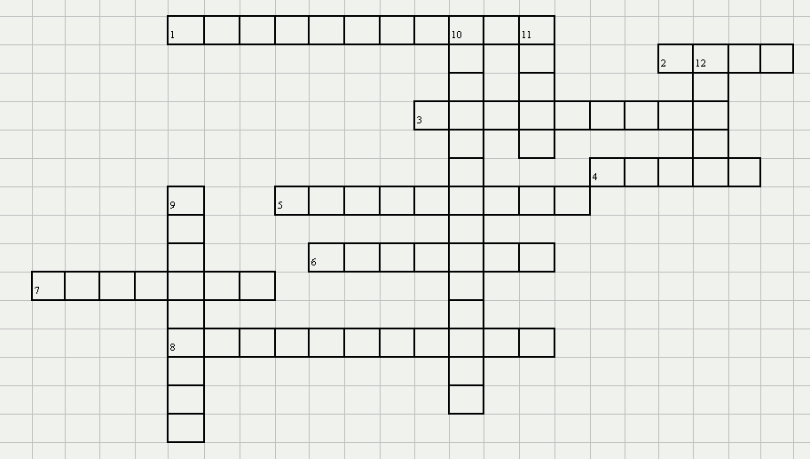
По горизонтали:
1. Программные, аппаратные и информационные средства, объединяющие различные виды данных в единую интерактивную среду.
2. Звуковая волна с непрерывно меняющейся амплитудой и частотой.
3. Программа, сжимающая данные.
4. Символьная информация.
5. Основное программное обеспечение.
6. Стандартное приложение – текстовый редактор.
7. Область информационных технологий, предназначенная для создания и редактирования графических изображений.
8. Установка программного обеспечения.
По вертикали:
9. Программа, предназначенная для борьбы с компьютерными вирусами.
10. Устранение фрагментации файлов.
11. Файл, содержащий сжатую информацию.
12. Специально написанная программа, основное назначение которой нанести вред компьютерной системе.

Ответы:
По горизонтали:
1. мультимедиа; 2. звук; 3. архиватор; 4. текст; 5. системное; 6. Блокнот; 7. графика; 8. инсталляция.
По вертикали:
9. антивирус; 10. дефрагментация, 11. архив; 12. вирус.

Тест по теме «Модели и моделирование»

Вариант 1

1. Модель есть замещение изучаемого объекта другим объектом, который отражает:
а) все стороны данного объекта;
б) некоторые стороны данного объекта;
в) существенные стороны данного объекта;
г) несущественные стороны данного объекта.
2. Результатом процесса формализации является:
а) описательная модель; в) графическая модель;
б) математическая модель; г) предметная модель.
3. Информационной моделью организации занятий в школе является:
а) свод правил поведения учащихся; в) расписание уроков;
б) список класса; г) перечень учебников.
4. Материальной моделью является:
а) макет самолеты; в) чертеж;
б) карта; г) диаграмма.
5. Генеалогическое дерево семьи является:
а) табличной информационной моделью;
б) иерархической информационной моделью;
в) сетевой информационной моделью;
г) словесной информационной моделью.
6. Знаковой моделью является:
а) анатомический муляж; в) модель корабля;
б) макет здания; г) диаграмма.
7. Укажите в моделировании процесса исследования температурного режима комнаты объект моделирования:
а) конвекция воздуха в комнате;
б) исследование температурного режима комнаты;
в) комната;
г) температура.
8. Правильный порядок указанных этапов математического моделирования процесса:
1) анализ результата; 3) определение целей моделирования;
2) проведение исследования; 4) поиск математического описания.
Соответствует последовательности:
а) 3 – 4 – 2 – 1; в) 2 – 1 – 3 – 4;
б) 1 – 2 – 3 – 4; г) 3 – 1 – 4 – 2;
9. Из скольких объектов, как правило, состоит система?
а) из нескольких; в) из бесконечного числа;
б) из одного; г) она не делима.
10. Как называется граф, предназначенный для отображения вложенности, подчиненности, наследования и т.п. между объектами?
а) схемой; в) таблицей;
б) сетью; г) деревом.
11. Устное представление информационной модели называется:
а) графической моделью; в) табличной моделью;
б) словесной моделью; г) логической моделью.
12. Упорядочение информации по определенному признаку называется:
а) сортировкой; в) систематизацией;
б) формализацией; г) моделированием.

Вариант 2

1. Как называется упрощенное представление реального объекта?
а) оригинал; в) модель;
б) прототип; г) система.
2. Процесс построения моделей называется:
а) моделирование; в) экспериментирование;
б) конструирование; г) проектирование
3. Информационная модель, состоящая из строк и столбцов, называется:
а) таблица; в) схема;
б) график; г) чертеж.
4. Каково общее название моделей, которые представляют собой совокупность полезной и нужной информации об объекте?
а) материальные; в) предметные;
б) информационные; г) словесные.
5. Схема электрической цепи является:
а) табличной информационной моделью;
б) иерархической информационной моделью;
в) графической информационной моделью;
г) словесной информационной моделью
6. Знаковой моделью является:
а) карта; в) глобус;
б) детские игрушки; г) макет здания.
7. Укажите в моделировании процесса исследования температурного режима комнаты цель моделирования:
а) конвекция воздуха в комнате;
б) исследование температурного режима комнаты;
в) комната;
г) температура.
8. Правильные определения понятий приведены в пунктах
1) моделируемый параметр – признаки и свойства объекта – оригинала, которыми должна обязательно обладать модель;
2) моделируемый объект- предмет или группа предметов, структура или поведение которых исследуется с помощью моделирования;
3) закон – поведение моделируемого объекта.
а) 1 – 2 – 3; в) 1 – 3;
б) 2 – 3; г) 1 – 2.
9. Инструментом для компьютерного моделирования является:
а) сканер; в) принтер;
б) компьютер; г) монитор.
10. Как называется средство для наглядного представления состава и структуры системы?
а) таблица; в) текст;
б) граф; г) рисунок.
11. Как называются модели, в которых на основе анализа различных условий принимается решение?
а) словесные; в) табличные;
б) графические; г) логические.
12. Решение задачи автоматизации продажи билетов требует использования:
а) графического редактора; в) операционной системы;
б) текстового редактора; г) языка программирования.

Кроссворд по теме «Модели и моделирование»

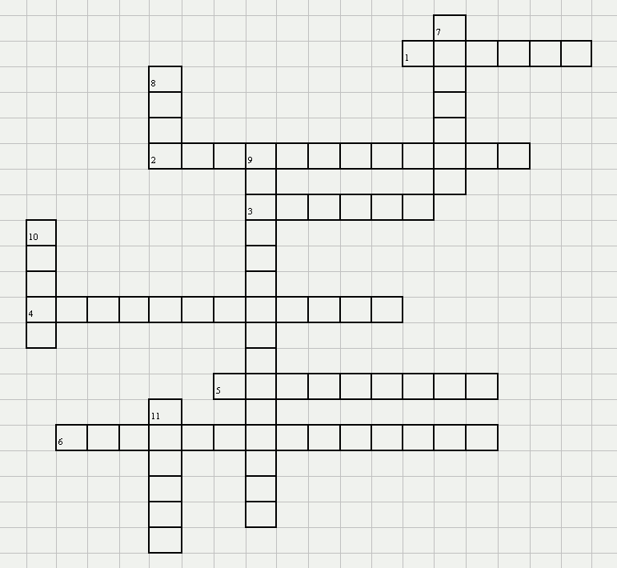
По горизонтали:
1. Некоторый предмет.
2. Описание модели с помощью формального языка.
3. Граф, предназначенный для отображения вложенности, подчиненности, наследования и т.п. между объектами.
4. Общее название моделей, которые можно осязать.
5. Инструмент для компьютерного моделирования.
6. Общее название моделей, которые представляют из себя совокупность полезной и нужной информации об объекте.
По вертикали:
7. Информационная модель, состоящая из строк и столбцов.
8. Средство для наглядного представления состава и структуры системы.
9. Процесс построения моделей.
10. граф, отображающий последовательность выполнения действий.
11. Упрощенное представление реального объекта, процесса или явления.

Ответы:
По горизонтали:
1. объект; 2. формализация; 3.дерево; 4. материальные; 5. компьютер; 6. информационные.
По вертикали:
7. таблица; 8. граф; 9. моделирование; 10. схема; 11. модель.

